Vilniaus Universitetas

Matematikos ir Informatikos fakultetas

Daugiamačių duomenų vizualizavimas

1 Užduotis

Laimonas Beniušis
Informatika 1gr.
Turinys
1 Duomenų aibės pasirinkimas 3
2 Atributai 3
2.1 Atributų tipai 3
2.2 Atributų pradinė analizė 4
3 Šaltiniai 5
4 Priedai 5

Duomenų aibės pasirinkimas

Duomenų aibė yra sudaroma iš nepageidaujamų elektroninių laiškų (spam) anglų kalba, tačiau analizzatorius nėra semantinis. Duomenys yra laisvo teksto forma iš Enron spam dataset [1]. Duomenų aibė yra gana didelė (5172 įrašai), todėl vizualizavimas bus daromas su jos dalimi. Visi įrašai yra transformuojami mano parašytu analizatoriumi[2] (parser) į 25 atributų įrašus.

Atributai

Atributų tipai
Visi atributai yra NUMERIC tipo išskyrus spam, kuris nurodo e. laiško tipą
alphaCount Raidžių kiekis / simbolių kiekis
alphaNumCount Raidžių ar skaičių kiekis/ simbolių kiekis
alphaWordCount Raidinių žodžių kiekis / žodžių kiekis
averageWordLengh Vidutinis žodžio ilgis
capitalCharTotal Didžiųjų raidžių kiekis / simbolių kiekis
capitalRunTotal Didžiųjų raidžių žodžių kiekis / žodžių kiekis
charSeq1 Raidinių žodžių kiekis, kurių ilgis 1 / žodžių kiekis
charSeq2 Raidinių žodžių kiekis, kurių ilgis 2 / žodžių kiekis
charSeq3 Raidinių žodžių kiekis, kurių ilgis 3 / žodžių kiekis
charSeq4 Raidinių žodžių kiekis, kurių ilgis 4 / žodžių kiekis
charSeq5 Raidinių žodžių kiekis, kurių ilgis 5 / žodžių kiekis
charSeq6 Raidinių žodžių kiekis, kurių ilgis 6 / žodžių kiekis
charSeq7 Raidinių žodžių kiekis, kurių ilgis 7 / žodžių kiekis
charSeq8 Raidinių žodžių kiekis, kurių ilgis 8 / žodžių kiekis
charSeq9 Raidinių žodžių kiekis, kurių ilgis 9 / žodžių kiekis
lineCount Eilučių kiekis
maxCapitalRun Ilgiausias žodis iš didžiųjų raidžių
maxRepeatedCapitalWordCount Didžiausias pasikartojimų kiekis iš didžiųjų raidžių žodžių
maxRepeatedWordCount Didžiausias pasikartojimų kiekis iš žodžių
maxWordLength Ilgiausio žodidžio ilgis
minCapitalRun Trumpiausas didžiųjų raidžių žodis
minWordLength Trumpiausio žodžio ilgis
numberCount Skaičių (žodžių iš skaičių) kiekis / žodžių kiekis
whiteSpaceCount Tarpinių simbolių (whitespace) kiekis / simbolių kiekis
spam {SPAM,NOTSPAM} E.laiško kategorija

Atributų pradinė analizė
Dauguma atributų yra verčiami į santykinius, tačiau tokie kaip lineCount ar maxWordLength ne. Pasitelkus duomenų analizės ir vizualizavimo įrankį Weka, gauname pradininių duomenų pasiskirtymo vizualizaciją žr. 1. Pav. Raudonai pavaizduoti įrašai yra NOTSPAM ketegorijos. SPAM kategorijos įrašų yra 1500, o NOTSPAM kategorijos - 3672 Galima iš karto pastebėti, kad keli atributai nėra naudingi, todėl juos galima atmesti (nėra pakankamai didžiųjų raidžių ir beveik visur yra žodis iš vieno simbolio):
- maxCapitalRun
- maxRepeatedCapitalWordCount
- minCapitalRun
- minWordLength
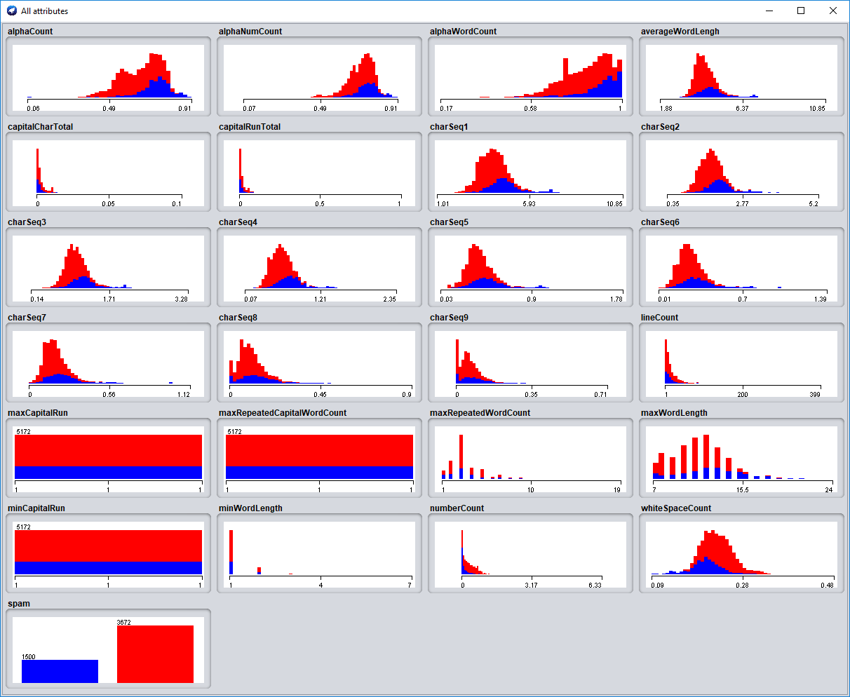1. Pav: Weka duomenų pradinė vizualizacija

Šaltiniai
[1] Enron spam dataset. Enron 3. (žiūrėta 2018) http://www2.aueb.gr/users/ion/data/enron-spam/
[2] Mano kurtas teksto analizatorius https://github.com/laim0nas100/Commons/blob/master/commonslb-tests/src/test/java/emailtest/JavaMailTest.java

Priedai
[1] Pridedamas aalizatoriausi sugeneruotas .arff failas

